AÇÃO: REUNIÃO COMERCIANTES REGIONAL RIACHO
LOCAL: RECOVIP

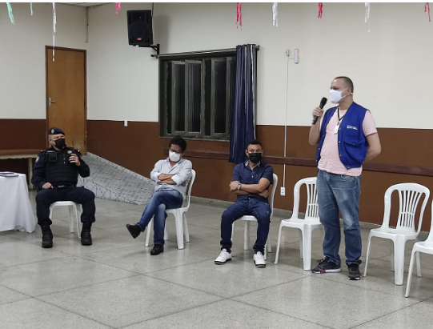

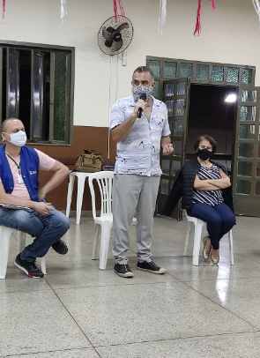

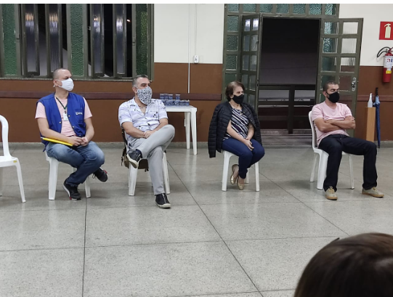

AÇÃO: DISCUSSÃO DE CASO
LOCAL: REMOTA

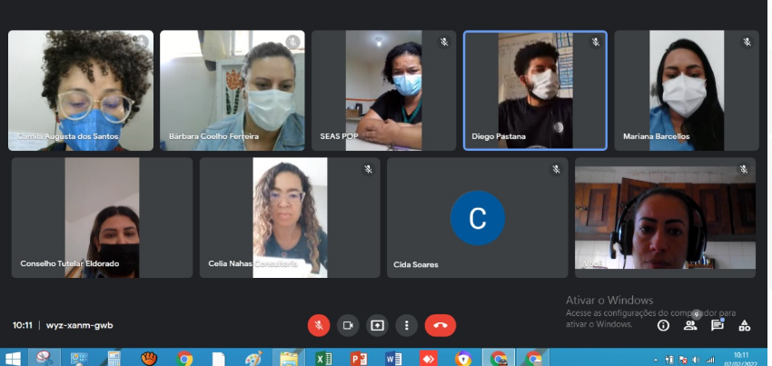

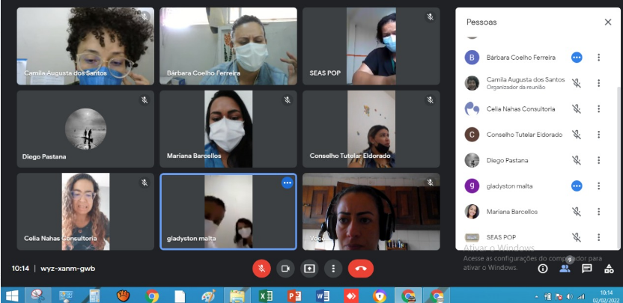

AÇÃO: ACOMPANHAMENTO PARA DOCUMENTAÇÃO-SEAS
LOCAL: ELDORADO

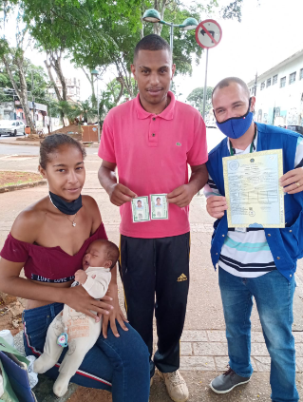

AÇÃO: VISITA CENTRO POP SETE LAGOAS
LOCAL: CENTRO POP ELDORADO

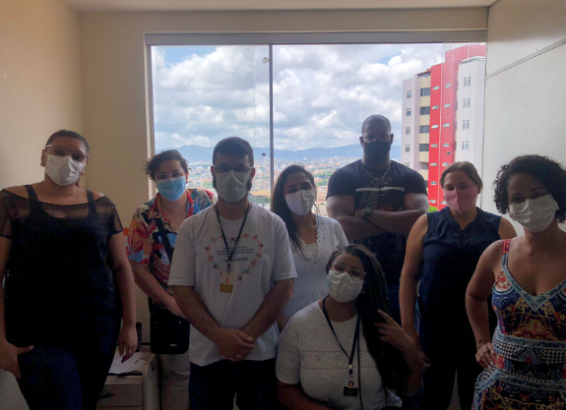

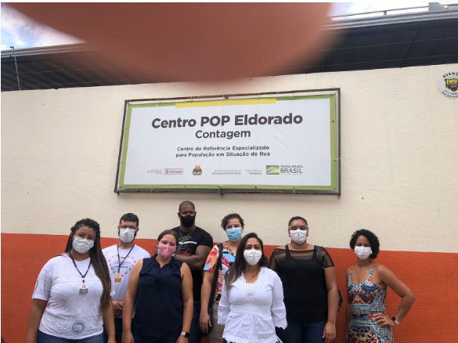

AÇÃO: REUNIÃO DE EQUIPE SEAS
LOCAL: CENTRO POP ELDORADO

